松重美人撮影広島原爆被災写真ネガフィルム（原板とプリント）

（１～５、いずれも中国新聞社所蔵）

１ 御幸橋西詰全景（爆心地から約２．２キロ）
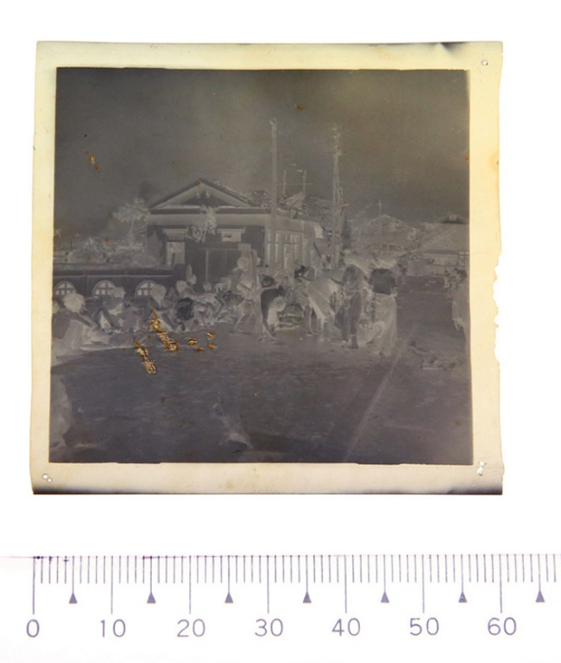
（原板）
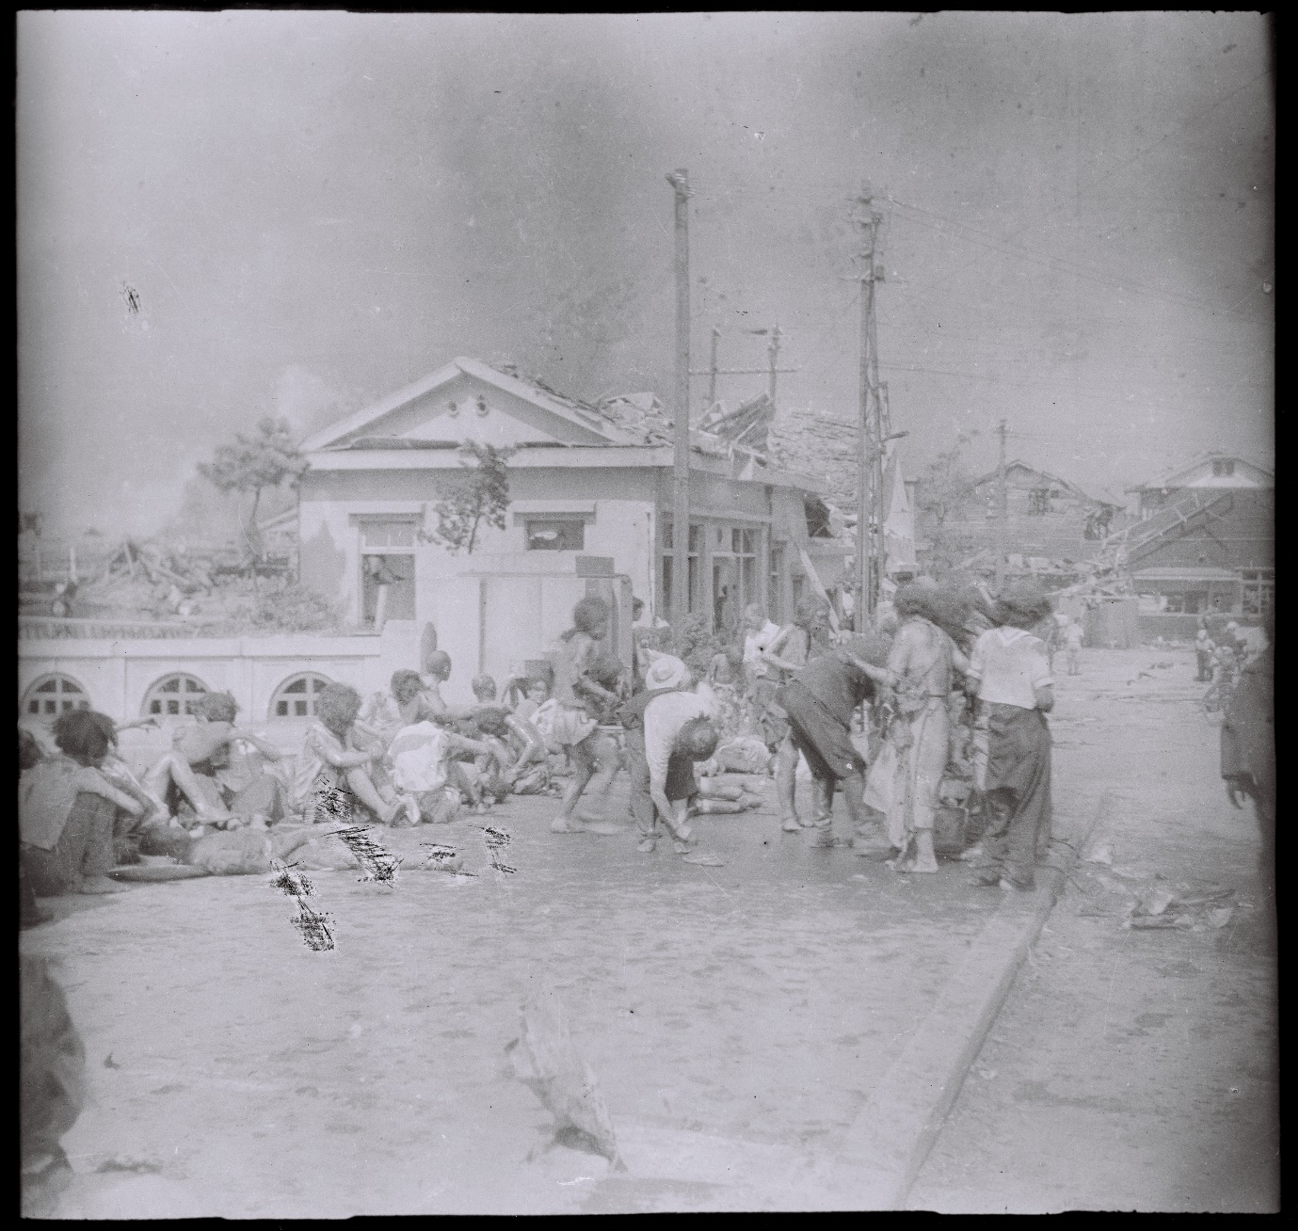
（プリント）

２ 御幸橋西詰の罹災者（爆心地から約２．２キロ）
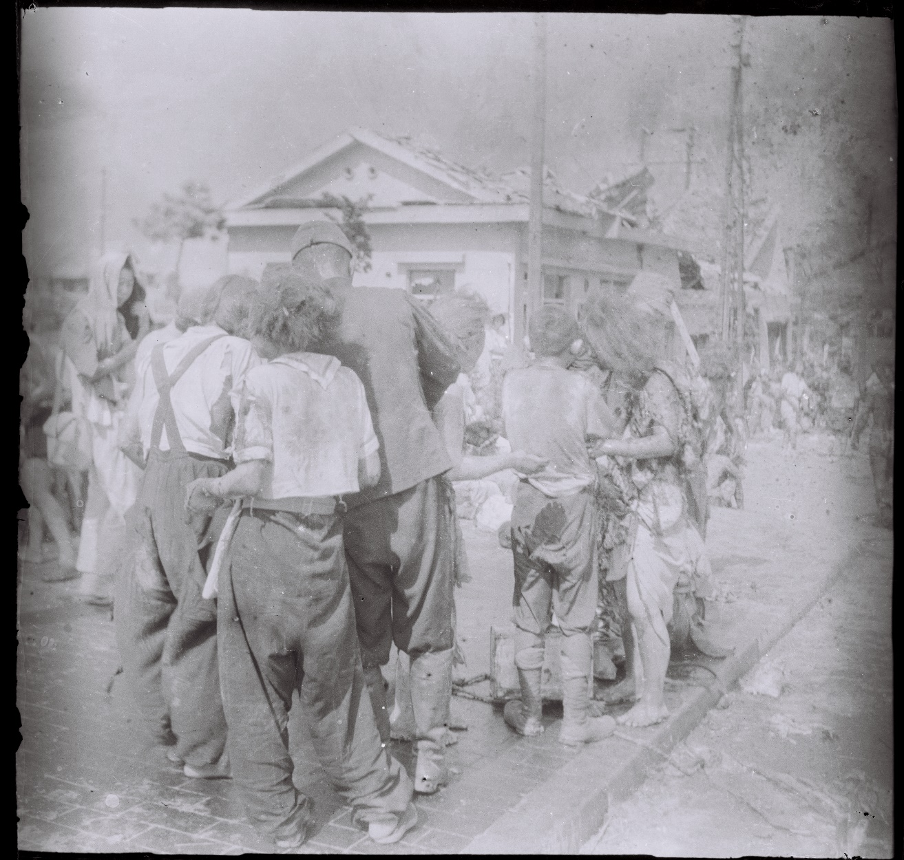
（プリント）

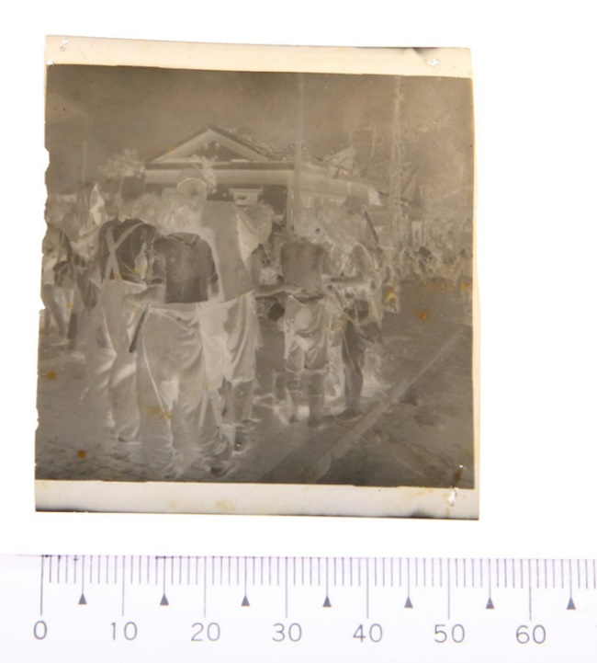
（原板）

３ 翠町の自宅兼理髪店内（爆心地から約２．７キロ）
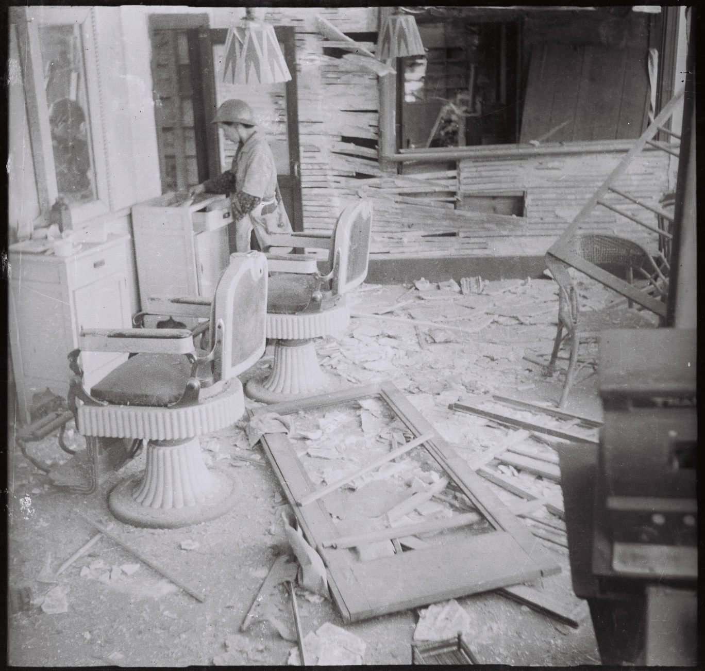
（プリント）

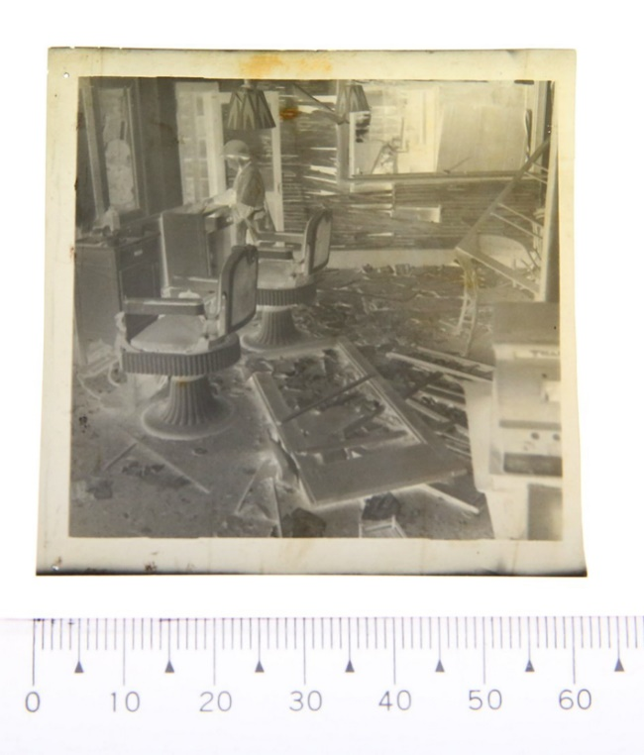
（原板）

４ 翠町自宅前の西消防署皆実出張所（爆心地から約２．７キロ）
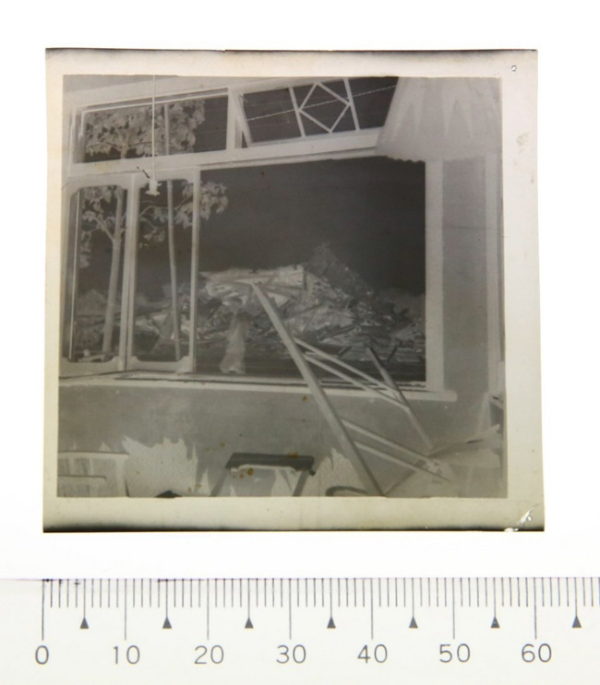
（原板）
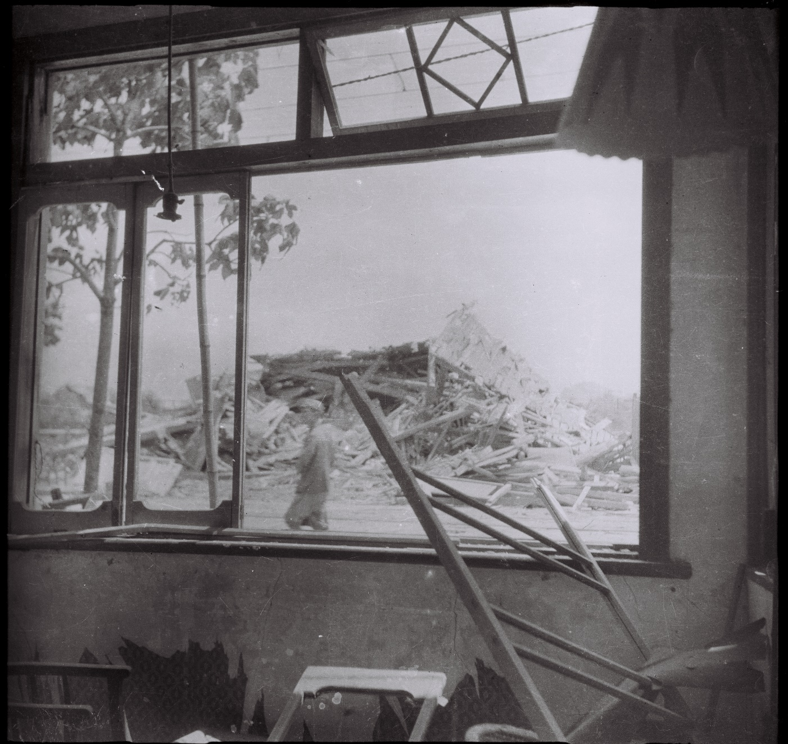
（プリント）

５ 皆実町二丁目の広島地方専売局（爆心地から約２．３キロ）
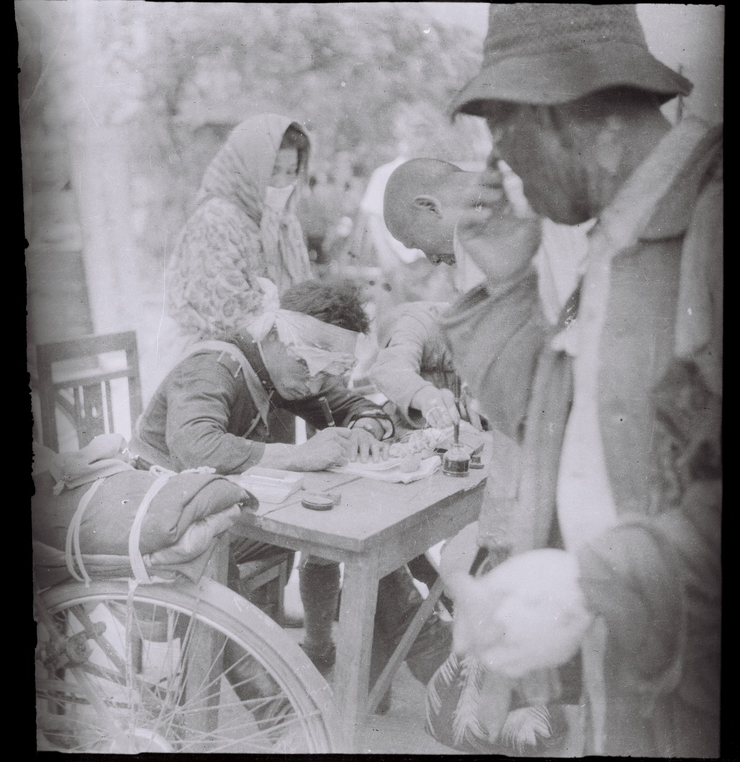
（プリント）

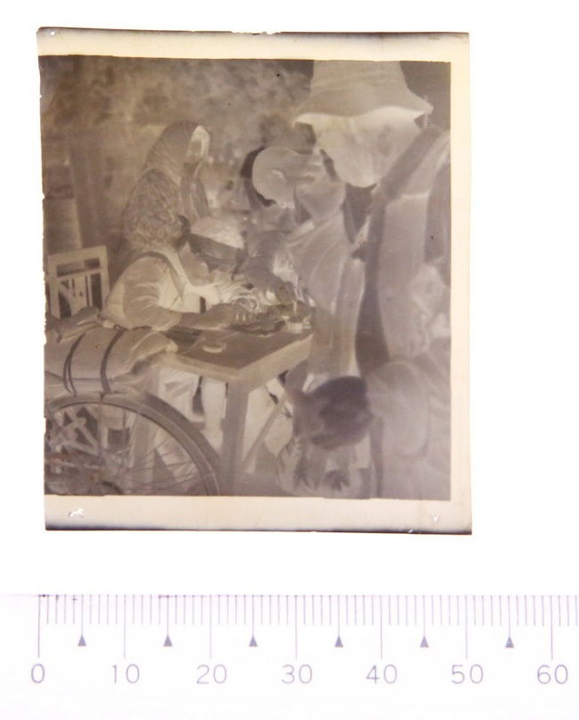
（原板）

